Model answer

**1 - Textverstȁndnis**

Hallo, ich bin Anna. Ich bin 8 Jahre alt. Ich komme aus der Schweiz. Aber ich wohne jetzt in Bonn. Ich schwimme und singe gern. Ich gehe in die Schule mit dem Fahrrad. Meine Schule ist schȍn und groβ. In meiner Klasse gibt es einen Stuhl, einen Schreibtisch, einen Computer, eine Lampe und 4 Fenster. Meine Klasse ist hell und groβ. Ich habe viele Freunde in meiner Klasse. Wir lernen, lesen und spielen zusammen. Es gibt in Bonn viele Parks, einen Zoo und einen Bahnhof. Bonn ist sehr schȍn.

**A - Beantworte auf diese Frage!**

1 – Was gibt es in Annas Klasse?

Es gibt einen Stuhl, einen Schreibtisch, einen Computer, eine Lampe und 4 Fenster.

2 – Wie ist Bonn?

Bonn ist sehr schȍn.

3 – Wie ist Annas Schule?

Die Schule ist schȍn und groβ.

4 – Was macht Anna mit ihren Freunden?

Sie lernen, lesen und spielen zusammen.

**B - Schreib (√) oder (X)**

1 – Anna ist 9 Jahre alt. ( ₓ )

2 – Anna wohnt in Berlin. ( ₓ )

3 – Anna schwimmt und singt gern. ( √ )

4 – Es gibt einen Zoo in Bonn. ( √ )

**2 - Grammatik**

1. **Wähle die richtige Antwort aus !**
2. Peter ( esst – isst – essen ) gern Fisch.
3. ( Spielt – Spielst – Spiele ) du heute Fußball ?
4. ( Wie – Wo – Wann ) wohnst du ? – In Kairo.
5. Mohamed und Hany ( schwimmt – schwimmst – schwimmen ) gern.
6. Meine Lieblingsfächer ( ist – sind – seid ) Mathe und Deutsch.
7. Es gibt ( den – das – die ) Park in Kairo.
8. Ihr ( seid – sind – ist ) Freunde.
9. ( Bist – Seid – Sind ) Nada und Amir Freunde ?
10. Mohab ( macht – spielt – klettert ) Tennis.
11. Nader und Marwa ( essen – isst – esst ) Äpfel.
12. Sara und du ( hat – hast – habt ) heute Mathe.
13. ( Wo – Wann – Wie ) hast du Deutsch ? - Am Sonntag.
14. Ich ( lerne – lernt – lernen ) Mathematik.
15. Es ( bin – bist – ist ) super.
16. ( Wie – Was – Wo ) geht es dir ?
17. Wie ( heiße – heißst – heißt ) du ?
18. ( Hat – Haben – Hast ) du heute Mathe ?
19. Kareem ( schwimmt – schwimmst – schwimme ) gern.
20. Was gibt es in der Stadt? Es gibt ( ein – eine – einen ) Bahnhof, ( eine – einen – ein) Stadium und ( ein – eine – einen ) Schule.

**2. Ergänz!**

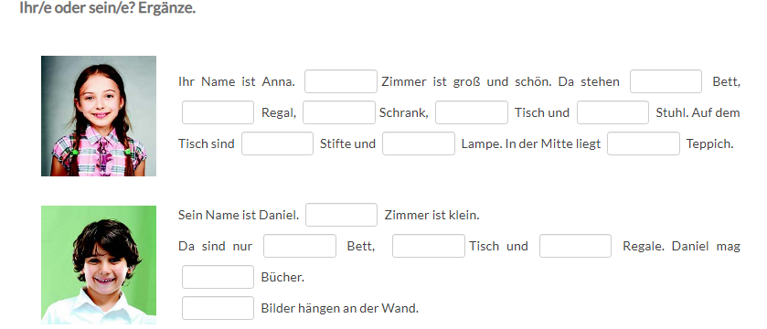

ihren

ihr

Seine

seine

seine

sein

sein

Sein

ihr

ihre

ihre

ihr

ihr

ihr

Ihr

**3 - Wortschatz**

1. **Was machen wir in diesen Plȁtzen?**

|  |  |
| --- | --- |
| **Platz** | **Aktivitȁt** |
| 1 - Das Schwimmbad | Wir Schwimmen. |
| 2 - Der Park | Wir spielen. |
| 3 - Die Schule | Wir lernen. |
| 4 - Der Bahnhof | Wir fahren mit dem Bus. |
| 5 - Die Bibliothek | Wir lessen. |
| 6 - Der Zoo | Wir schauen die Tiere. |
| 7 - Das Stadion | Wie spielen. |
| 8 – Das Bad | Wir duschen. |
| 9 – Die Kűche | Wir kochen. |
| 10 – Das Schlafzimmer | Wir schlafen. |
| 11 – Das Wohnzimmer | Wir sprechen. |
| 12 – Der Garten | Wir spielen Gittare. |
| 13 – Das Malzimmer | Wir malen. |
| 14 – Das Esszimmer | Wir essen. |
| 15 – Der Balkon | Wir hören Musik. |

1. **Was gibt es in diesem Zimmer?**

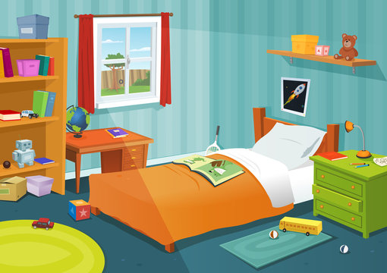

In diesem Zimmer gibt es ein Fenster, ein Regal, ein Bild, ein Bett, eine Lampe. Es gibt auch einen Tisch, ein Buch, eine Spielsachen und einen Teppich. Ich mag mein Zimmer.

**4- Schreiben**

1. **Schreib űber dein Zimmer!**

* Wie heißt du?
* Wie alt bist du?
* Wo wohnst du?
* Wie ist dein Zimmer?
* Was gibt es in deinem Zimmer ?
* Magst du dein Zimmer?

Ich heiße (Adam). Ich bin (8) Jahre alt. Ich wohne in (Neu Kairo). Mein Zimmer ist

hell, schön und groß. In meinem Zimmer gibt es einen Stuhl, ein Bett, einen

Schrank und eine Lampe. Ich mag mein Zimmer.

1. **Stell dich vor!**

Name – Alter – Land – Wohnort – Schule - Hobby

Ich heiße Somaia. Ich bin 22 Jahre alt. Ich komme aus Ägypten. Ich wohne in kairo. Meine Schule ist Apire. Sie ist groß. Ich mag meine Schule. Meine Hobbys sind Fußball spielen, malen, lesen und spazierengehen.

Viel Erfolg!